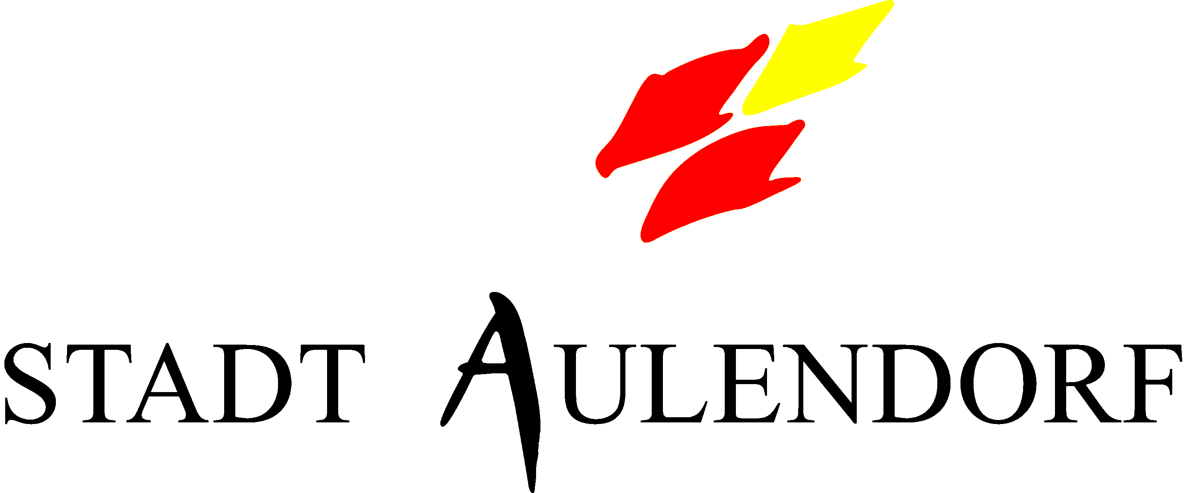

Förderantrag Kulturförderrichtlinien

- Antragsteller:

Name des Antragsstellers:

Adresse:

Kontaktdaten:

Tel. ………………………………………….
Fax: ………………………………………….
E-Mail: ………………………………………….

Bankverbindung:

Kreditinstitut: ………………………………………….
IBAN: ………………………………………….
BIC: ………………………………………….

- Projekttitel:

- Projektdarstellung:
Projekt sowie Kosten- und Finanzierungsplan für das Vorhaben bitte auf gesondertem Blatt darstellen. Bitte beachten Sie, dass alle erforderlichen Angaben entsprechend Punkt 5 dieses Förderantrages enthalten sein müssen. Bitte achten Sie darauf, dass sich die Stadt durch Ihre Projektdarstellung ein entsprechendes Bild über das zu fördernde Projekt machen kann.

- Wurden weitere Anträge zur Förderung gestellt?
Wenn ja, bei wem und in welcher Höhe?

- Für die Antragstellung benötigte Angaben und Unterlagen (Checkliste zum Antrag):

- Ausführliche Projektdarstellung mit folgenden Mindestgaben (maximal 2 Seiten):

  - Projektbeschreibung
  - Projektziele / Zielgruppe
  - Durchführungszeitraum
  - Erfüllung der Schwerpunktthemen nach den Richtlinien

- Kosten- und Finanzierungsplan:

  - Gesamtkostenaufstellung
  - Aussage, inwieweit das Projekt auch ohne die Fördermittel durch die Stadt realisierbar ist
  - Beantragte Fördersumme bei der Stadt Aulendorf

Bitte beachten Sie: Nur bei vollständiger Vorlage der o. g. Unterlagen kann über den Förderantrag entschieden werden.

- Erklärung

Mit der Unterzeichnung dieses Antrages wird folgende rechtsverbindliche Erklärung und Verpflichtung abgegeben:

I. Ich/Wir bestätige(n), dass ich/wir im Namen der oben genannten Organisation autorisiert bin/sind, den Antrag auf Projektförderung einzureichen.

II. Ich/Wir bestätige(n), dass alle Informationen in diesem Antrag korrekt sind. Veränderungen von Angaben in diesem Antrag werde(n) ich/wir der Stadt Aulendorf umgehend schriftlich mitteilen.

III. Als Antragsteller ist mir/uns bewusst, dass ich/wir keinen Rechtsanspruch auf Förderung durch die Stadt habe(n) und dass erteilte Mittel nebst Zinsen von der Stadt zurückgefordert werden können, wenn diese auf Basis falscher Angaben gewährt worden sind.

IV. Ich/Wir bin/sind mir/uns bewusst, dass die Stadt Aulendorf meine/unsere Daten speichert und an Dritte weitergeben kann, wenn dies für Kriterien der Förderung von Belang ist. Die Themen und Inhalte der geförderten Projekte und deren zentrale Projektangaben stehen der Stadt für ihre eigene Öffentlichkeitsarbeit kostenfrei zur Verfügung.

V. Der Zuwendungsempfänger trägt dafür Sorge, dass im Rahmen der Öffentlichkeitsarbeit (in allen für ihn möglichen medialen Wegen) auf die Förderung der Maßnahme durch die Stadt Aulendorf hingewiesen wird und stimmt diese mit der Stadt ab.

VI. Ich/Wir bestätige(n), dass ich/wir im Falle einer Förderung durch die Stadt Aulendorf zeitnah Nachweise über die Verwendung der erhaltenen Mittel der Stadt zukommen lassen.

Ort, Datum | - rechtsverbindliche Unterschrift –
Bitte richten Sie Ihren Antrag an die Stadt Aulendorf, Frau Johler, Hauptstraße 35, 88326 Aulendorf

